Dr inż. Adam Mroziński
Co dalej z energetyką obywatelską w Polsce?
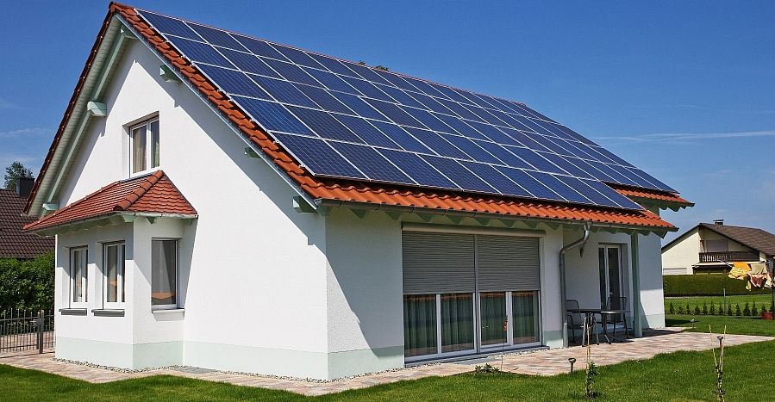
Polska energetyka w przeciwieństwie do innych krajów (np. Niemcy) działa na zasadzie modelu scentralizowanych dostaw i produkcji. Większość energii produkowana jest w kilkudziesięciu elektrowniach i elektrociepłowniach zlokalizowanych głównie na południu Polski. Z tego powodu zdarza się, że wybrane regiony w kraju ma problemy z dostawami prądu. Często na polskich wsiach dochodzi do obniżenia napięcia, co skutkuje problemami z produkcją energii. Rozwiązaniem problemu wg wielu specjalistów (oraz na bazie doświadczeń innych państw) może być rozwój energetyki rozproszonej, opartej lokalnych źródłach wytwórczych, bazujących najczęściej na energii odnawialnej. Zgodnie z ideą zdefiniowanej już w Polsce tzw. "energetyki obywatelskiej" każdy obywatel powinien, o ile to możliwe, sam produkować energię na własne potrzeby. Energetyka obywatelska to nie tylko tańsza energia dla gospodarstw domowych (energii nie trzeba przesyłać na duże odległości - to przecież oznacza straty na przesyle - około 7%). To także większe bezpieczeństwo energetyczne kraju, ze względu na różnorodność rozproszonych źródeł energii. Energetyka obywatelska to także nowe (polskie) miejsca pracy, zarówno przy konserwacji tych urządzeń branży OZE (kolektory, pompy ciepła, PV i inne), jak i przy przetwórstwie np. biomasy i biogazu.
Dodatkowo wg wielu specjalistów branży OZE wprowadzenie taryf gwarantowanych doprowadzi do spadku kosztów technologii OZE o co najmniej 10% rocznie (tak się działo na przykład na rynku niemieckim). W przypadku awarii sieci energetycznej duża ilość małych źródeł energii zabezpieczyłaby mikroobszary przed odłączeniem od dostaw prądu i ciepła. Warto zdawać sobie sprawę, że energetyka obywatelska może dotyczyć nie tylko pojedynczych gospodarstw domowych - czyli każdego z nas. Energetyka obywatelska może także przybierać kształt spółek cywilnych lub spółdzielni wytwarzających energię. W Polsce morze się to kojarzyć z poprzednia epoką jednak w Europie np. w Niemczech funkcjonuje obecnie prawie tysiąc tego typu spółdzielni, a prawie dwa miliony osób produkuje energię na własne potrzeby.
Mimo tej wiedzy dziwi to, że niestety w Polsce rozwój energetyki obywatelskiej wciąż napotyka trudności administracyjne i prawne. Jako przykład ograniczenia formalnego warto sobie np. postawić pytanie: dlaczego szkoła w Polsce na swoim budynku (na dachu) nie może wytwarzać energii elektrycznej za pomocą modułów PV? Niezbędna jest tutaj bardzo skomplikowana procedura formalno-prawna.
Nowym problemem jest również projekt nowelizacji ustawy o odnawialnych źródłach energii. Wychodzi na to, że za szybko cieszyliśmy się tym, że nowa ustawa została podpisana przez prezydenta. Gdy ustawa weszła w życie już w tym samym miesiącu Ministerstwo Gospodarki przygotowało projekt nowelizacji ustawy o odnawialnych źródłach energii w której zmienia na niekorzyść sporo zapisów istotnych dla Prosumenta. W ocenie Instytutu Energii Odnawialnej wprowadzenie tych zmian do ustawy nie tylko obniży taryfy gwarantowane FiT, lecz także zwiększy koszty instalacji OZE. Przygotowany przez resort gospodarki projekt nowelizacji ustawy o OZE wprowadzi dla przyszłych prosumentów szereg utrudnień i procedur biurokratycznych, w tym kary i kontrole.
Pozostaje zadać pytanie czy Rząd świadomie rezygnuje z postępowej polityki energetycznej oraz budowy innowacyjnej, sprawiedliwej społecznie gospodarki na rzecz wzmacniania monopolu kilku koncernów kosztem obywateli? Niestety towarzyszy temu dodatkowo dezinformacja opinii publicznej, co do rzeczywistych kosztów krajowej energetyki prosumenckiej. Jeżeli dzisiaj nie zostaną podjęte strategiczne decyzje, Polska będzie zmuszona do kupowania tańszej energii z zagranicy. Zresztą to juz się dzieje: w tym roku po raz pierwszy od kilkudziesięciu lat kupiliśmy tańszy prąd z Norwegii... Ten prąd był tańszy od tego, który produkujemy w kraju z węgla...

